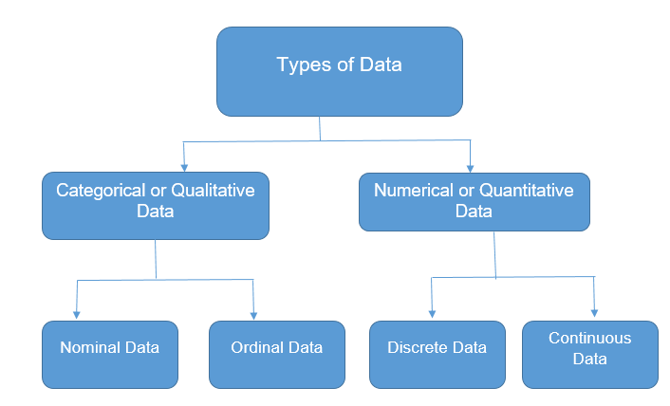

**Nitel veya Kategorik Veriler**

Kategorik veriler olarak da bilinen nitel veriler, Kategorilere uyan verileri tanımlar. Nitel veriler sayısal değildir. Kategorik bilgiler, bir kişinin cinsiyeti, memleketi vb.gibi özellikleri tanımlayan kategorik değişkenleri içerir. Kategorik önlemler doğal dil özellikleri açısından tanımlanır, ancak sayılar açısından tanımlanmamıştır.

Bazen kategorik veriler sayısal değerleri (nicel değer) tutabilir, ancak bu değerlerin matematiksel anlamı yoktur. Kategorik verilere örnekler doğum tarihi, favori spor, okul posta kodudur. Burada, doğum tarihi ve okul posta kodu nicel değeri tutar, ancak sayısal anlam vermez.

**1.Nominal Veriler**

Nominal veriler, sayısal değeri sağlamadan değişkenleri etiketlemeye yardımcı olan nitel bilgi türlerinden biridir. Nominal verilere nominal ölçek de denir. Sipariş edilemez ve ölçülemez. Ancak bazen veriler niteliksel ve niceliksel olabilir. Nominal verilere örnek olarak harfler, semboller, kelimeler, cinsiyet vb. verilebilir.

Nominal veriler gruplama yöntemi kullanılarak incelenir. Bu yöntemde, veriler kategoriler halinde gruplandırılır ve daha sonra verilerin sıklığı veya yüzdesi hesaplanabilir. Bu veriler pasta grafikleri kullanılarak görsel olarak temsil edilir.

**2.Sıra Verileri**

Sıralı veri / değişken, doğal bir sırayı takip eden bir veri türüdür. Nominal verilerin önemli bir özelliği, veri değerleri arasındaki farkın belirlenmemesidir. Bu değişken çoğunlukla anketlerde, finans, ekonomi, anketlerde vb.bulunur.

Sıralı veriler genellikle bir çubuk grafik kullanılarak temsil edilir. Bu veriler birçok görselleştirme aracıyla araştırılır ve yorumlanır. Bilgiler, tablodaki her satırın farklı kategoriyi gösterdiği tablolar kullanılarak ifade edilebilir.

**3.Nicel veya sayısal veriler**

Nicel veriler, sayısal değeri temsil eden sayısal veriler olarak da bilinir (yani, ne kadar, ne sıklıkta, kaç). Sayısal veriler, belirli bir şeyin miktarları hakkında bilgi verir. Sayısal verilerin bazı örnekleri yükseklik, uzunluk, boyut, ağırlık vb. şeklindedir. Nicel veriler, veri kümelerine bağlı olarak iki farklı tipte sınıflandırılabilir. Sayısal verilerin iki farklı Sınıflandırması ayrık veriler ve sürekli verilerdir.(Discrete Data, Continous Data)

**1.Ayrık Veri**

Ayrık veriler sadece ayrık değerler alabilir. Ayrık bilgiler yalnızca sonlu sayıda olası değer içerir. Bu değerler anlamlı bir şekilde bölünemez. Burada her şey tam sayılarla sayılabilir.

Örnek: sınıftaki öğrenci sayısı

**2.Sürekli Veri**

Sürekli veri, hesaplanabilen veridir. Belirli bir aralıkta seçilebilecek sonsuz sayıda olası değere sahiptir.

Örnek: sıcaklık aralığı

**Veri Ölçüm Yöntemleri**

**1) Sınıflama (Nominal) ölçek**

İsimsel gruplama ölçeği, adlandırma ölçeği olarak da anılan sınıflama ölçeği; değişkenleri belirli bir özelliğe göre sınıflandırmak, gruplandırmak ve bu özelliğe göre de adlandırmak için yapılan ölçme işlemlerinde kullanılır. Sınıflama ölçeği, araştırmada yer alan değişkenlerin iki ya da daha fazla sınıfa yerleştirilmeleri için kullanılır. Sınıflama değişkenine ait birimler sayı veya semboller ile ifade edilebilir ancak sınıflama değişkene hangi sayı veya değeri verirsek verelim bu kodlama sadece sınıflandırmayla ilgilidir.

Örneğin, medeni durumu belirlemek için yapılan bir çalışmada bekar 0, evli 1, boşanmış 3 ile ifade edilebilir. Burada verilen bu sayılar, kişilerin medeni durumlarını birbirinden ayırt etmek için kullanılan sembollerdir.

Sınıflama ölçeğinde kullanılan sayı ve semboller arasında bir büyüklük veya küçüklük söz konusu olmadığından matematiksel işlemler yapılamaz. Bu ölçüm düzeyi için uygun olan analizler frekans ve tepe değerdir (mod).



**2) Sıralama (Ordinal) ölçek**

Bu ölçme düzeyinde sınıflama ölçeğine ek olarak, değişkenler belirli bir biçimde veya kritere göre sıralanabilmektedir. Sıralama ölçeğinde değişkenler büyükten küçüğe, küçükten büyüğe, kısadan uzuna gibi kriterlere göre mantıksal olarak sıralanır ancak söz konusu değerler arasındaki farkın büyüklüğü bilinemez. Sadece hangi birimin hangi birimden büyük olduğu ifade edilebilir. Örneğin öğrenim durumu için bu ölçek kullanılabilir ve İlkokul (1), ortaokul(2), lise(3), lisans (4), lisansüstü (5) şeklinde kodlanılabilir. Bu ölçüm düzeyi için frekans, mod, medyan ve açıklık (range) uygun olan analizlerdir.



**3) Eşit aralıklı (Interval) ölçek**

Bu ölçekte birimler aralık değerine göre gruplandırılır ve ölçüm değerleri arasında anlamlı ve standart aralıklar bulunmaktadır. Sayılar arasındaki farklar anlamlıdır. Bu ölçme düzeyi kesin ve gerçek bir sıfır noktasından yoksundur yani bir başlangıç noktasına göre veya gerçek sıfır noktasına göre yorum yapma olanağı yoktur. Ancak söz konusu değişkenin özellikleri arasındaki farklılıkların miktarı veya uzaklığı konusunda bir yorum yapılabilmektedir. Örneğin, sıcaklık ölçümleri, takvimler, zeka derecesi vb.

Öğrencilerin aldıkları puan 100 üzerinden veriliyorsa gruplar 10’ar veya 20’şer eşit aralıklarla yapılabilir. Bu ölçekte her bir seviyeye çıktığımızda, ölçümler arasındaki mesafenin bir anlamı vardır ve aralık yorumlanabilir, karşılaştırma yapılabilir.

Bu ölçüm düzeyi için frekans, mod, medyan, range, aritmetik ortalama, varyans ve standart sapma analizleri gibi ölçüler hesaplanabilir.

**4**) **Oranlı (Ratio) ölçek**

Oranlı ölçek, eşit aralıklı ölçeğin tüm özelliklerine sahip olup ek olarak gerçek bir sıfır değerine sahiptir ve başlangıç noktası sabit bir nokta olarak belirlenebilir. Eşit aralıklı ölçekte sıfır noktası (termometrenin 0 dereceyi göstermesi) gerçek bir yokluğu ifade etmezken oranlı ölçekte sıfır noktası (ağırlığın 0 olması) gerçek bir yokluğu ifade etmektedir.

Metre ile yapılan ölçümler, kilo ile yapılan ölçümler, hasta sayısı, hız, gelir gibi değişkenler bu ölçme düzeyinde ölçülür. Oranlı ölçek ile tüm istatistiksel işlemler yapılabildiği için diğer ölçek türlerinden istatistiksel olarak daha güçlü bir ölçektir.